Инновационные технологии на уроках английского языка. Практикум.

В современном мире английский язык присутствует в жизни каждого современного человека - он входит в требования при устройстве на работу, необходим в путешествиях и общение с людьми по всему миру, дает возможность читать книги и смотреть фильмы в оригинале. Английский язык нужен всем, но при его изучении возникают много трудностей, в том числе в запоминании слов, в пополнении словарного запаса.

В средствах массовой информации часто показывают и рассказывают о таком феномене как запоминание огромного количества информации за короткий промежуток времени. Такому запоминанию информации учит совокупность приемов и методов запоминания информации, которая называется мнемоникой («искусство запоминания»). Принципом мнемоники является замена абстрактных объектов и фактов на понятия и представления, имеющих визуальное, аудиальное или кинестетическое представление, связывание объектов с уже имеющейся информацией в память различных типов для упрощения запоминания информации. Разные мнемотехники использовали легендарные исторические личности: Наполеон, Юлий Цезарь, Теодор Рузвельт, Никола Тесла.

Существуют несколько методов мнемотехники, которые можно использовать для запоминания иностранных слов. В этой статье мы рассмотрим один из самых креативных способов – метод ассоциативной цепочки образов, то есть запоминание иностранных слов через подбор к ним созвучных русских слов. Используя этот метод, за время урока можно выучить не менее 15-20 иностранных слов.

Для работы с этим методом на уроке, необходимо разработать наглядные карточки английских слов по определенному макету. На карточках располагаем информацию:

* иностранное слово (несколько раз проговариваемое учителем),
* перевод слова,
* придуманная созвучная ассоциация на русском языке в виде предложения или мини-истории, которая закрепит в сознании обучающегося это слово и его значение,
* а также визуальный образ.

Так как ученики по типу восприятия делятся на визуалов, аудиалов и кинестетиков, полезно перед началом урока пройти тест на выявление предрасположенности учеников к тому или иному типу. Интересен тот факт, что в течение обучения у учеников меняется тип восприятия информации. Если в начальной школе среди класса 60 % - кинестетиков, 27% - аудиалов, 13 % - визуалов, то к старшей школе пропорции изменяются следующим образом: 50% - визуалов, 37 % - кинестетиков, 13 % - аудиалов. 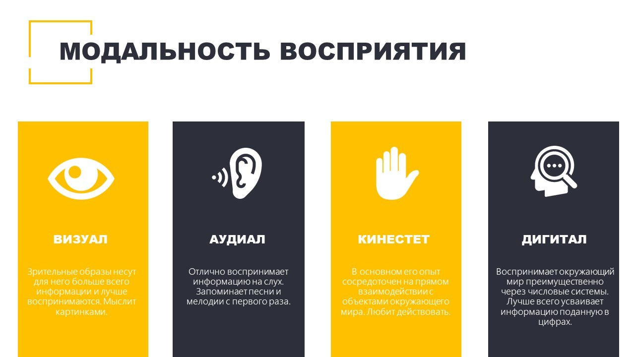

Визуалы воспринимают мир через визуальные образы. Совместив зрительный образ с иностранным словом, обучающийся запоминает его на долгое время.

Аудиалы воспринимает информацию (иностранные слова) на слух. Для таких учащихся, учителю необходимо повторить изучаемое слово несколько раз.

Кинестетики воспринимают информацию через ощущения, касания и переживания. Для них мы используем образ в виде картинки и текста, которые направлены на вызов у ученика эмоции: удивления, радости, любопытства и т.д.

В статье рассмотрена эта мнемотехники для урока в 9 -м классе по теме «Удивительные животные» учебник английского языка «Forward» 9 класс, авторы Вербицкая М.В., Маккинли С., Хастингс Б., Мидрул О.С., Твердохлебова И.П.

Для урока разработаны карточки по методу ассоциативной цепочки образов (см. приложение). Эти карточки можно поместить на слайды презентации, показать на электронной доске, распечатать в виде плаката или раздаточного материала.

При работе с каждой карточкой (слайдом презентации) важно уделить внимание на следующие аспекты: произношение иностранного слова для аудиалов, разбор визуального образа ( картинки) для визуалов и эмоциональной стороне текста для кинестетиков.

Например:

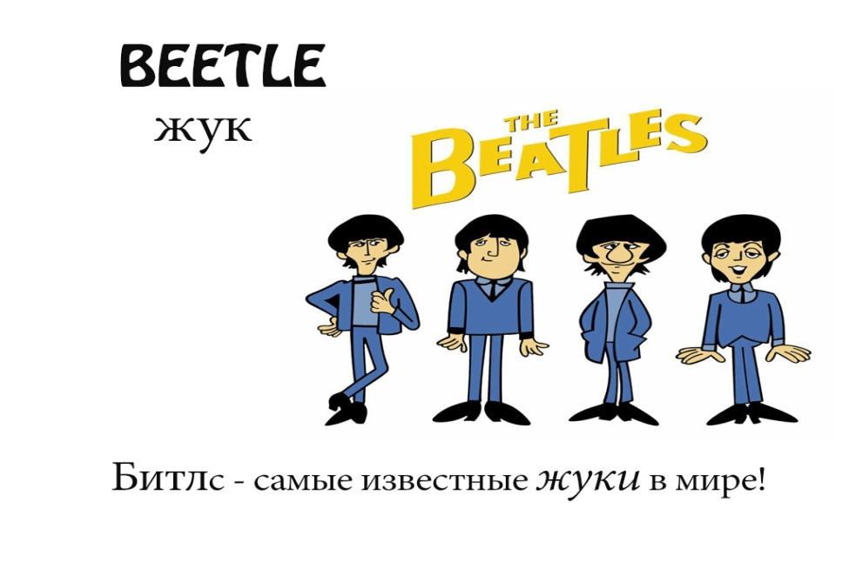

**Ход работы с карточкой:**

1. Прочитать английское слово вслух несколько раз, в зависимости от сложности слова.

Beetle [битл]

1. Дать перевод слова на русском языке

Жук

1. Соединить звучание английского слова с его русским переводом в предложении и дать эмоциональную окраску прочитанному тексту.

***БИТЛ***с – самые известные ***жуки*** в мире. – Знаете ли вы эту группу? Из какой они страны? Знаете ли вы их песни? Знают ли ваши родители эту группу? Существует ли она сейчас?

1. Подкрепить прочитанный текст (предложение) обсуждением изображения на карточке.

Чем дополнить картинку, чтобы она ассоциировалась с жуком?

Возможные варианты: значок с жуком на костюме музыкантов, пятый музыкант в костюме жука, жук-музыкант. Попросить учеников прокомментировать их варианты ассоциаций.

1. Доработать текст.

Попросить учеников дополнить текст.

Например: Битлы поют про жуков; у Битлов живут жуки и тому подобное.

Разработаны карточки к следующим словам этой темы урока:

* Жук

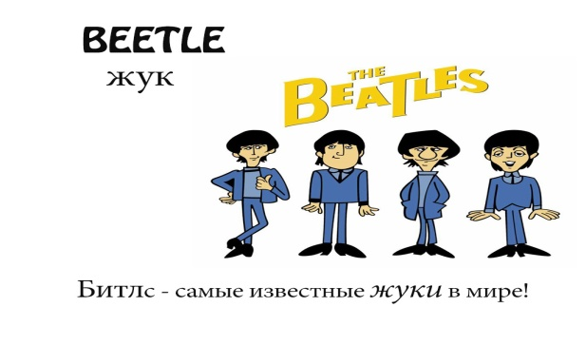

* лосось

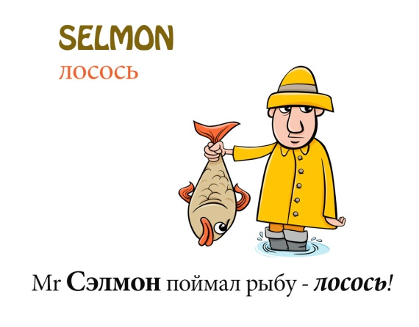

* летучая мышь

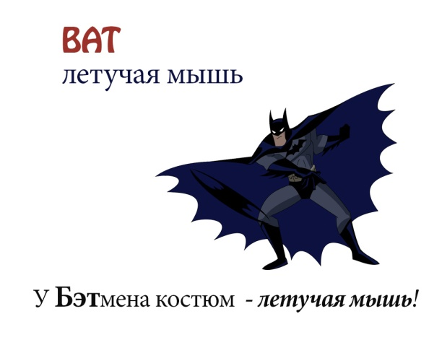

* млекопитающее

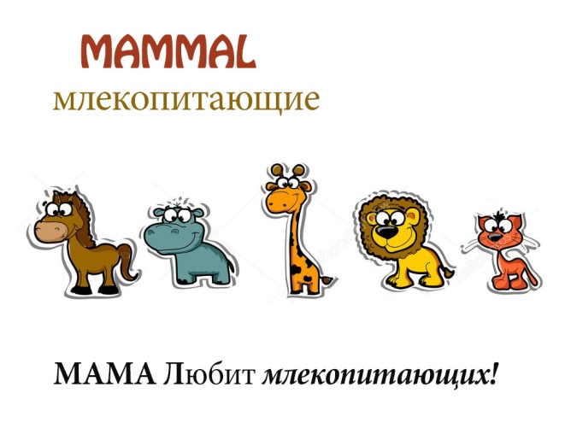

* охотник

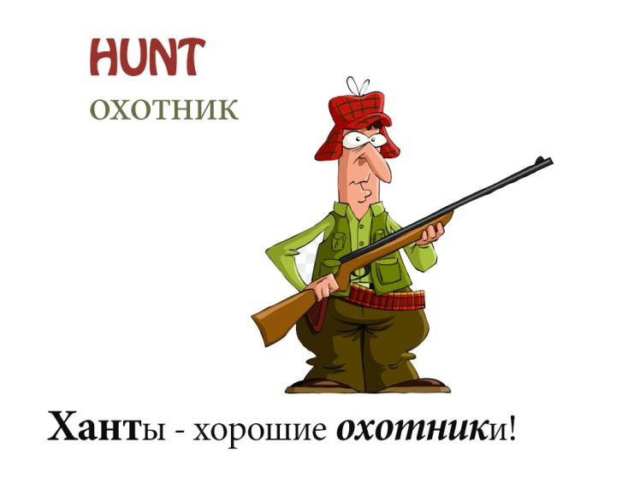

* страус

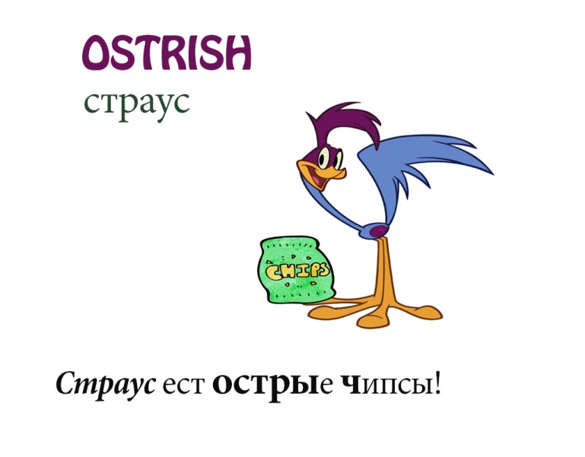

* угорь

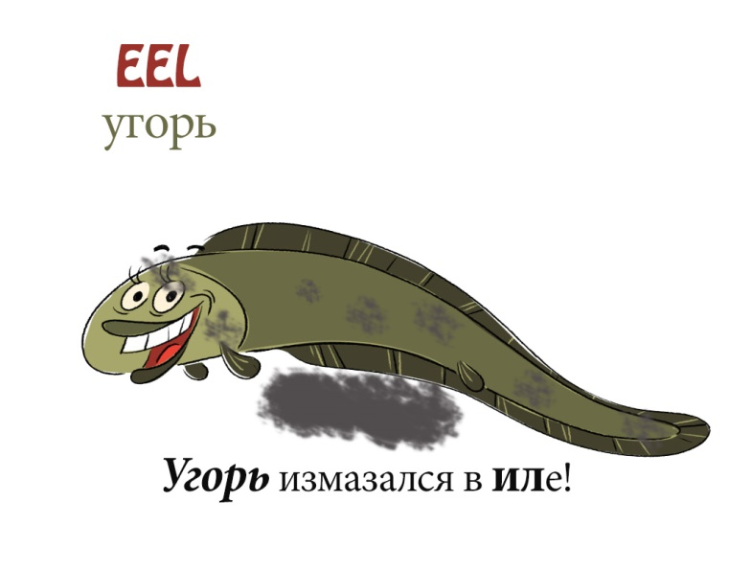

* сложный

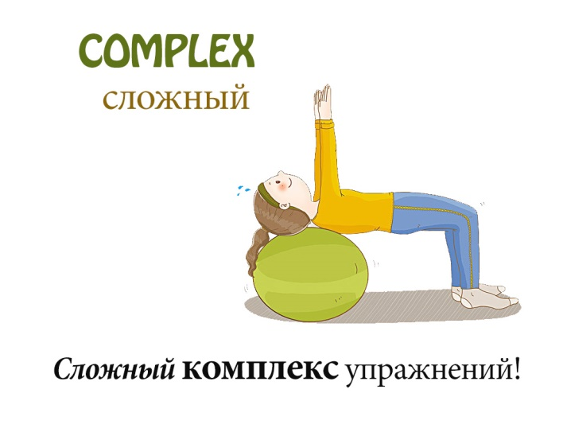

* восхищаться

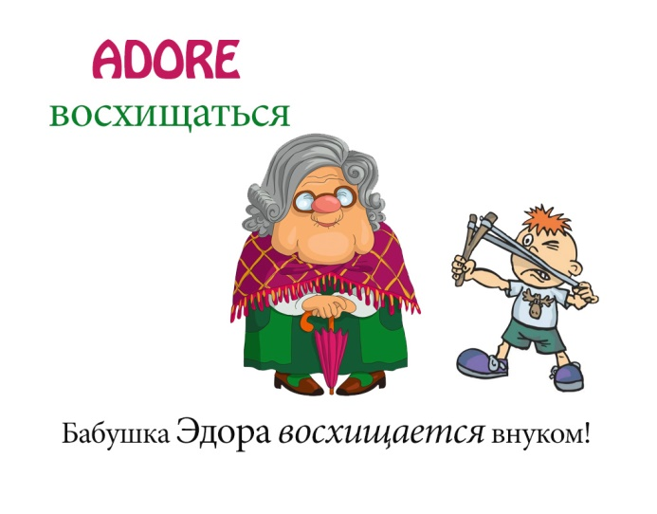

Эти карточки можно найти в приложение к этой статье. Формат карточек подходит для распечатки их в качестве раздаточного материала или для создания презентационного материала.